运行py程序首先出现的提示窗口：

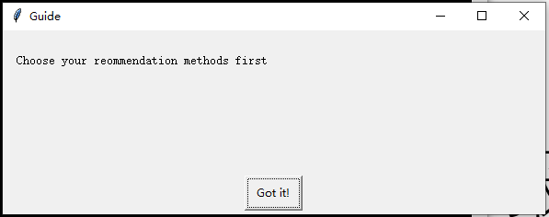

有三种推荐方式的选择：

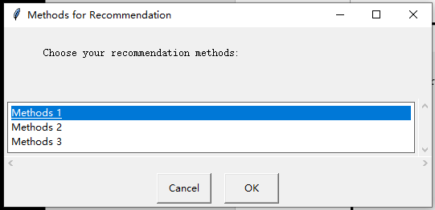

方式一：输入电影ID，推荐最相似的5部电影：

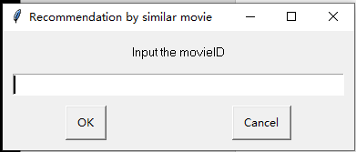

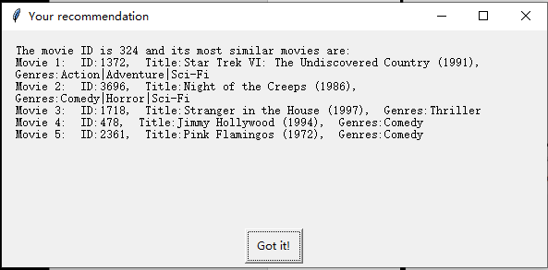

方式二：输入用户ID，推荐该用户最可能看的五部电影：

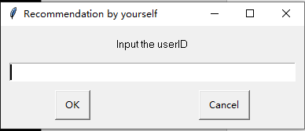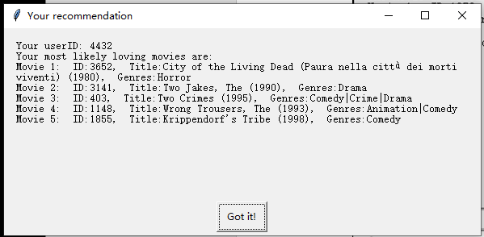

方式三：输入用户ID，推荐与该用户最相似的5名用户分别最可能看的5部电影。

